CONTRAT DE VILLE
DE LA COMMUNAUTE D’AGGLOMERATION
GAILLAC GRAULHET

Note de cadrage 2024

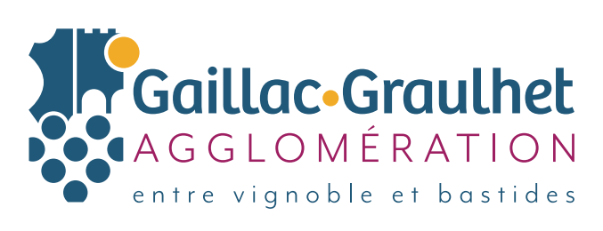
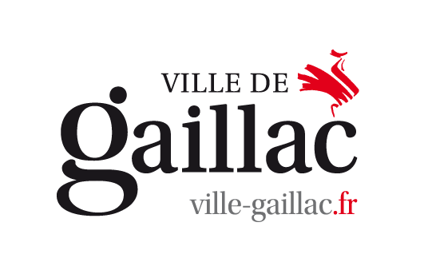
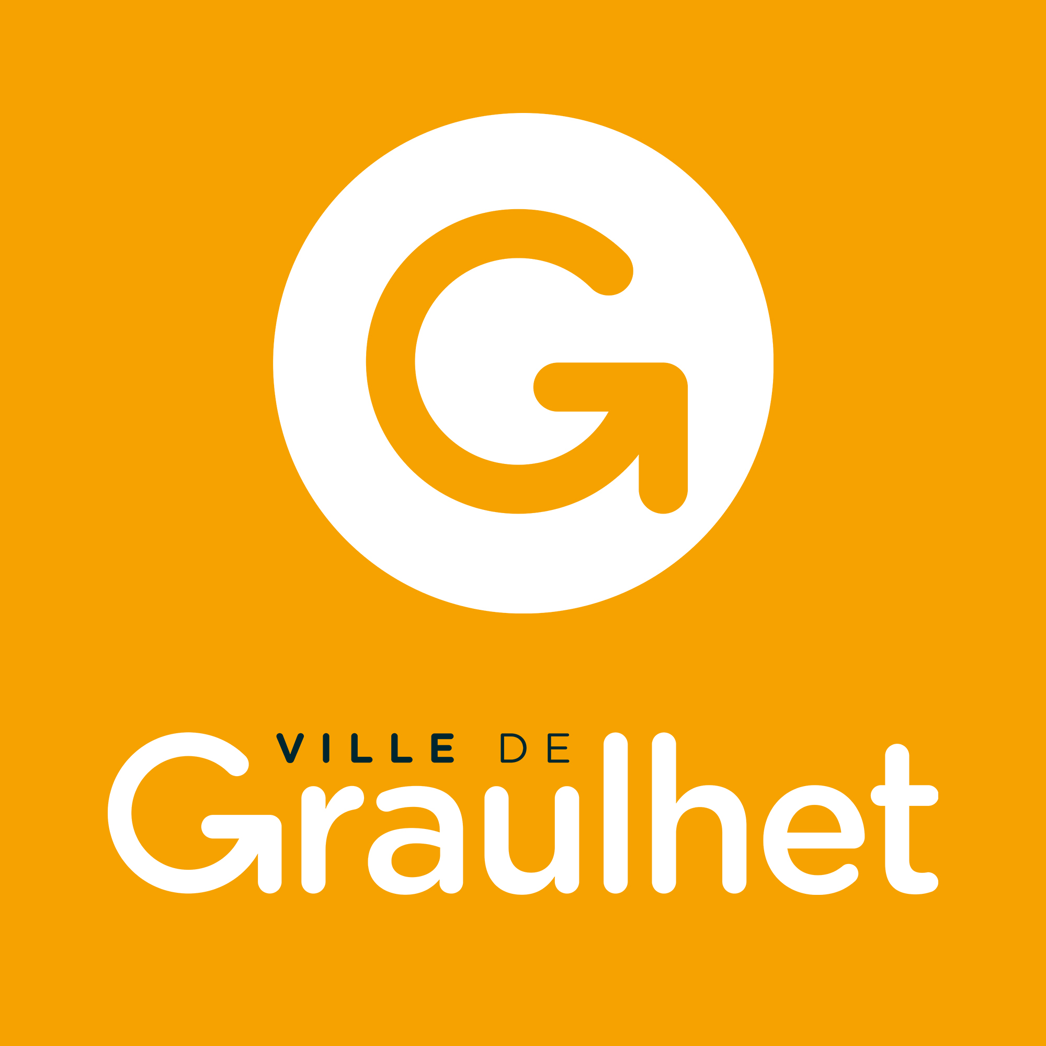

 |  | 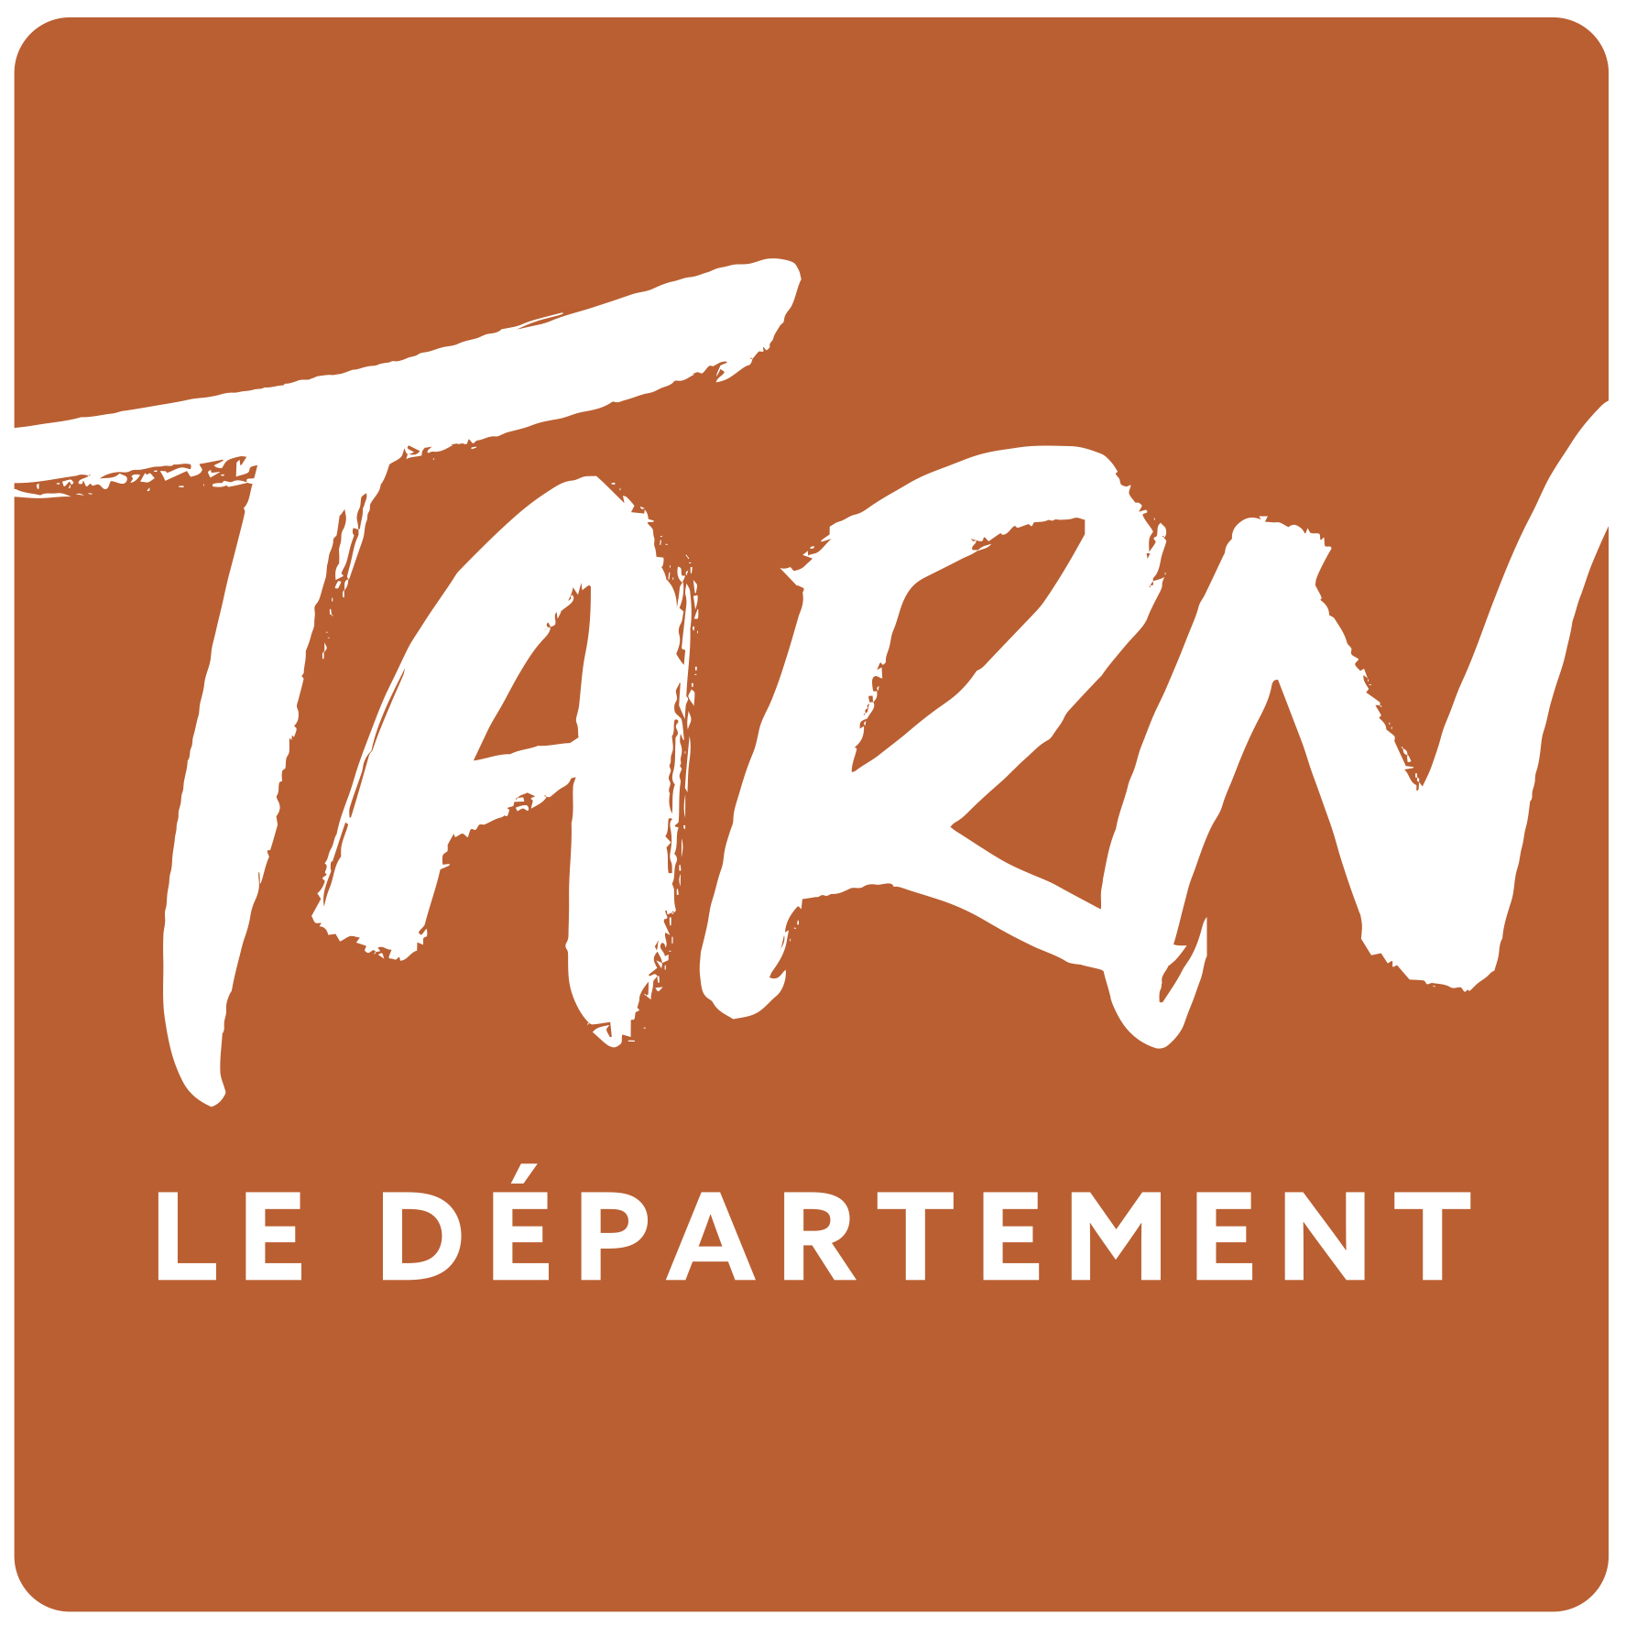 | 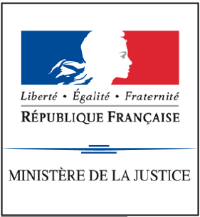 | 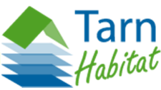 | 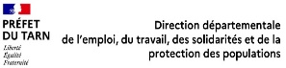
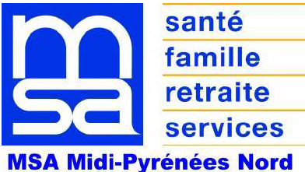 | 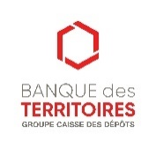 |  | 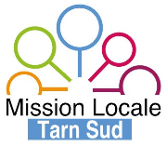 |  | 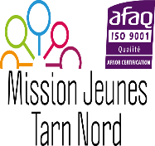
 | 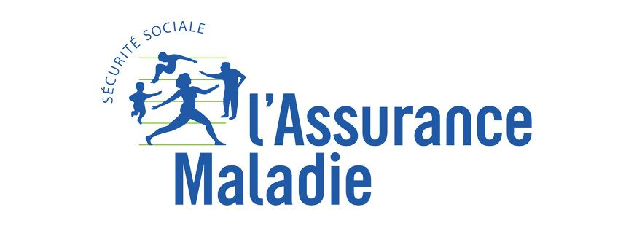 |  |  | 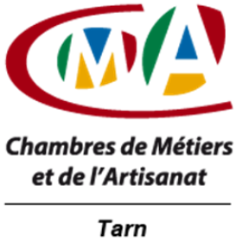 | 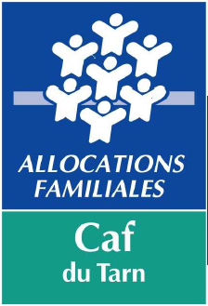

- PRESENTATION DU CONTEXTE - ENGAGEMENT QUARTIERS 2030

La circulaire du 31 aout 2023 relative à l’élaboration des Contrat De Ville (CDV) 2024-2030, de la secrétaire d’Etat chargée de la ville précise les modalités calendaire et méthodologique de ce renouvellement.

Ces nouveaux contrats reposent sur deux piliers principaux :
- Un zonage actualisé
- Une participation citoyenne ravivée.

La nouvelle génération de Contrat de Ville doit en effet être élaborée pour et avec les habitants des Quartiers Prioritaires de la Politique de la ville (QPV). L’enjeu est de réaliser un contrat recentré sur les enjeux locaux les plus prégnants identifiés lors des concertations avec les habitants.

Le calendrier de la future contractualisation est le suivant :
- Jusqu’au 31 octobre 2023 : consultation citoyenne qui doit permettre aux habitants des quartiers prioritaires de la politique de la ville de s’exprimer sur leurs attentes et leurs priorités pour les contrats de ville de demain.
- Avant le 31 décembre 2023 : définition des grandes priorités identifiées à l’issue de la concertation citoyenne.
- Avant le 31 mars 2024 : finalisation du contenu, en prenant en compte les résultats d’une consultation élargie et approfondie des acteurs de la politique de la ville et des habitants des quartiers.

Les nouveaux Contrats de Villes « Engagement Quartiers 2030 » devront assurer des réponses de qualité aux attentes des habitants parmi lesquelles : la sécurité, l’écologie du quotidien, l’accès à tous les services publics que ce soit l’offre éducative, périscolaire et extrascolaire, sportive, culturelle ou sociale, etc.

Ces objectifs sont confortés par les orientations du « plan quartiers », annoncées suite aux événements survenus en début d’été et qui ont touché le département. Cette volonté repose sur sept priorités :
- Sécurité
- Education
- Emploi
- Services à la disposition des habitants
- Vie associative
- Logement/Habitat
- Pauvreté

La Communauté d’Agglomération Gaillac Graulhet a engagé ce travail de renouvellement, avec les habitants, les signataires du Contrat de ville et les acteurs du territoire.
Cela doit aboutir à la signature d’un contrat de ville unique, qui précisera les spécificités de chaque quartier prioritaire des villes de Gaillac et de Graulhet.

- L’APPEL A PROJETS DU CONTRAT DE VILLE GAILLAC-GRAULHET

Chaque année un appel à projets est co-construit pour l’utilisation des crédits spécifiques de la politique de la ville. Il vise à faire émerger et soutenir des initiatives au bénéfice des habitants des Quartiers Prioritaires de la Ville et contribuent à répondre aux objectifs identifiés dans le Contrat De Ville. Il s’agit également de faire levier sur les politiques de droit commun.
Pour l’année 2024, l’appel à projets est lancé en amont de la signature du nouveau contrat et fait appel aux opérateurs qui souhaitent œuvrer pour les enjeux locaux présentés ci-dessous.

PRIORITES 2024 POUR LES QPV DE GAILLAC ET DE GRAULHET

- Animation de l’espace public et actions en proximité, qui s’inscrivent dans une démarche d’Aller Vers et dans la durée. Ces actions doivent notamment cibler les jeunes et peuvent concerner les champs du sport, de la culture, de la citoyenneté, du lien social, de l’emploi, etc.

- Accompagnement social, culturel et mobilisation des habitants sur leur cadre de vie, renforçant le lien social et le vivre ensemble :
  - Accompagnement et appropriation de projet structurant de territoire (à titre d’exemple projet de la future Maison pour Tous de Lentajou).
  - Valorisation et déstigmatisation de l’image des quartiers / appropriation des quartiers par tous.
  - Projets qui s’inscrivent dans une logique de Gestion Urbaine et Sociale de Proximité (GUSP) : démarche d’intervention partenariale qui vise à améliorer la qualité de la vie quotidienne des habitants, en répondant aux problèmes courant liés à l’habitat et au cadre de vie.
  - Définition de projets d’aménagement pour les espaces publics non valorisés, dans une démarche partenariale et avec la participation des habitants.

- Lutte contre toutes les formes de rupture et de décrochage (familial, social, scolaire, professionnel, etc…) en proposant des actions d’accompagnement, notamment :
  - de l’apprentissage du français, afin d’améliorer la vie quotidienne, de favoriser l’autonomie dans les démarches administratives et de préparer une meilleure insertion professionnelle ;
  - d’insertion socio professionnelle et de levée des freins à l’emploi, notamment en direction des jeunes (exemple de la mobilité) ;
  - du soutien à la scolarité, l’éducation à l’image et l’accompagnement aux usages des écrans,…

- PUBLICS BÉNÉFICIAIRES

Les financements spécifiques de la politique de la ville sont destinés aux projets en faveur des habitants des quartiers prioritaires :
- de Gaillac « Lentajou - Catalanis »
- de Graulhet : « Crins - En Gach -Centre Ville »
Les plans de ces QPV peuvent être consultés à l’adresse suivante :
https://sig.ville.gouv.fr/Cartographie/QP081010
La localisation en quartier prioritaire de la résidence des bénéficiaires des actions peut également être vérifiée à partir du lien ci-après : https://sig.ville.gouv.fr
Cependant les cofinancements de droit commun peuvent permettre d’ouvrir les actions proposées à un public plus large et sont encouragés.

- FINANCEMENTS ET MOBILISATION DES MOYENS DE DROIT COMMUN

La politique de la ville a vocation à être prioritairement soutenue par la mobilisation des financements et des dispositifs de droit commun. En effet, la mobilisation des moyens de droit commun est une priorité qui a été rappelée au Comité départemental de la politique de la ville du Tarn qui s’est déroulée le 14 septembre 2023.
Les crédits spécifiques de la politique de la ville doivent avant tout servir à financer une plus-value visant à répondre aux besoins spécifiques des populations des quartiers prioritaires, ou encore à favoriser l’émergence d’actions innovantes.
Ces crédits spécifiques ne peuvent pas financer le fonctionnement de structures ou les activités récurrentes. Sont exclues de l’appel à projets les actions à caractère commercial, religieux, politique ou syndical.
Le taux d’intervention des crédits spécifiques de la politique de la ville (BOP 147) ne pourra dépasser le taux maximal de 80 % du coût total du projet. Aussi, les porteurs doivent rechercher des crédits complémentaires au crédit Politique de la Ville (co-financement).
La Région Occitanie soutient le développement social et économique des quartiers et l’égalité des chances grâce à un dispositif en faveur de la Politique de la Ville. Des compléments sur le dispositif 2024 et les modalités de dépôts sont renseignés en annexe 1.
Pour vous accompagner dans la recherche de financements, la plateforme « Aides et territoires » recense les aides pour financer et accompagner vos projets locaux. C’est un service public en libre accès. Les appels à projets Fonds de Développement de la Vie Associative (FDVA) sont référencés sur la plateforme : https://aides-territoires.beta.gouv.fr/
Afin que les actions aient un impact significatif sur les quartiers où elles se déroulent, les demandes de subvention seront au minimum de 1 200 euros.

- AUTRES CRITÈRES DE QUALITE ET DE SELECTION DES PROJETS PRÉSENTÉS

Outre le respect des priorités présentées au 1er paragraphe, lors de l’instruction des dossiers, les dossiers retenus devront tenir compte :
- du partenariat systématique avec les acteurs institutionnels et associatifs du territoire, afin de présenter des projets structurants pour le territoire (minimum deux associations par projet).
- d’articulation de l’action proposée avec les autres actions et dispositifs déjà existants sur le territoire ;
- d’une démarche d’Aller-Vers ;
- du repérage et de la mobilisation des publics. Le nombre de personnes des QPV concerné par l’action doit être mentionné ;
- de la mixité des publics (sociale, de quartier, de genre) ;
- de l’inscription du projet dans une logique d’intérêt général (« ce qui est pour le bien public »)
- de l’intégration de l’égalité femmes-hommes de manière transversale dans le projet ;

- ACTIONS EN RECONDUCTION - CONVENTION PLURIANNUELLE D’OBJECTIFS

La reconduction d’une action d’une année sur l’autre est possible si le projet s’envisage à plus ou moins long terme ; pour autant elle n’est jamais tacite. La recevabilité du dossier est subordonnée à la production du bilan montrant les résultats de l'action passée et permettant de mesurer la pertinence de son renouvellement. En cas de non-réalisation de cette formalité, le nouveau dossier ne pourra pas être instruit.
Des conventions pourront dorénavant être conclue sous forme de Conventions Pluriannuelles d’Objectifs (CPO) d’une durée de 3 ans.

- CONTENU ET PRÉSENTATION DES DOSSIERS

L’écriture du projet :
Il faut veiller à être le plus clair, simple et concis possible : Qui – Quoi – Où – Quand – Comment - Combien – Pourquoi et dans quels objectifs ?
La description de la mise en œuvre de l’action devra également préciser :
- les partenariats et ouvertures proposées vers d’autres actions, dispositifs ;
- les modes opératoires et notamment outils mis en place pour repérer et mobiliser les publics.

Le plan de financement :
- il doit proposer un budget prévisionnel équilibré
- les cofinancements devront être développés ;
- Les dépenses liées au financement de postes ou relevant du fonctionnement courant de la structure ne sont pas éligibles. Le plan de financement du projet devra donc distinguer :
  - les charges directes affectées et nécessaires au déroulement du projet (matériel complémentaire, frais études, prestataires, …)
  - les charges indirectes qui relèvent de l’administration et du fonctionnement de la structure (dont valorisation du temps de travail) qui doivent figurer dans les comptes 86 et 87 (Emploi des contributions volontaires en nature et contribution volontaire en nature) du budget prévisionnel du document Cerfa.

- MODALITÉ DE DÉPÔT DES DOSSIERS

Les demandes de subvention pour une action Politique de la ville 2024 sont à déposer sur le portail DAUPHIN de l’Agence Nationale pour la Cohésion des Territoires : https://usager-dauphin.cget.gouv.fr/
- Pour les difficultés d’accès au site et autres : 09 70 81 86 94 (de 8h30 à 18h00) / support.P147@experisfrance.fr
- Pour les demandes de modification (contribution) de la demande : M Jean Claude SANCHEZ : 05 81 27 54 40 / politiquedelaville@tarn.gouv.fr

Pour pouvoir être instruites, les demandes des porteurs de projets doivent respecter les étapes suivantes :
- Prendre contact, préalablement au dépôt de la demande, avec les chefs de projet politique de la ville de Gaillac et Graulhet, y compris pour les renouvellements.
- Compléter le dossier de demande de subvention selon les instructions en ligne sur la plateforme DAUPHIN :
  - une attention spécifique devra être portée au renseignement du plan de financement ;
  - les quartiers prioritaires concernés par l’action doivent être mentionnés ;
  - la date de début et de fin de réalisation du projet doivent correspondre à l’exercice 2024 ;
  - les indicateurs pour l’évaluation de l’action sont impérativement à renseigner : public, âge, genre… ;
  - pour la demande d’une subvention ANCT, elle doit être inscrite dans la rubrique « 74 Subventions d’exploitation - État » en indiquant le financeur 81-ETAT-POLITIQUE-VILLE
Les pièces obligatoires à fournir :
  - les comptes annuels de l'année N-1 conformes à la nomenclature comptable,
  - le budget prévisionnel de la structure (année en cours d'exercice),
  - en cas de changement (adresse ou n°de SIRET etc.), les structures devront faire les démarches en amont auprès de l'Insee, mettre à jour leur RIB, joindre les statuts et la liste des dirigeants sur Dauphin.
- Éditer, signer et adresser une version PDF de la demande de subvention 2024 (et de l’évaluation 2023 s’il s’agit d’une reconduction) et l’adresser par mail au service politique de la ville de :
  - Gaillac : carine.gayrard@gaillac-graulhet.fr pour les actions en QPV Gaillac
  - Graulhet : alexandre.coassin@gaillac-graulhet pour les actions en QPV Graulhet
La production des bilans d’actions financées en 2023 est en effet obligatoire pour le paiement d’un financement en 2024.

- INSTRUCTION DES DOSSIERS

Chaque dossier est instruit conjointement par les différents partenaires qui vérifient l’éligibilité au regard des contrats de ville, leur faisabilité financière et les indicateurs retenus pour l’évaluation.
Pour les crédits de l’État, les décisions d’accord et de refus sont prises par le Préfet du Tarn, délégué territorial de l’Agence nationale de la cohésion des territoires (ANCT).
Cette décision de l’État ne préjuge pas du positionnement des autres financeurs. Ceux-ci officialiseront leur soutien éventuel au sein de leurs instances légales et notifieront leurs décisions par courriers distincts.

- CONTRAT D’ENGAGEMENT REPUBLICAIN

En application de la loi n° 2021-1109 du 24 août 2021 (article 12) confortant le respect des principes de la République, les porteurs de projet devront signer un Contrat d’Engagement Républicain (CER).
faq_cer_fevrier_2023_vf.pdf (associations.gouv.fr)

- SUIVI ET ÉVALUATION

Au-delà du bilan financier qui devra être justifié sur le portail Dauphin, après la réalisation de l’action, un contrôle du service fait sera également réalisé. Les pièces qui seront sollicitées sont les suivants (liste non exhaustives) :
- Factures justifiant les dépenses,
- Preuve de l’exécution matérielle du projet
- si non atteinte du public QPV ciblé, une justification sera demandée.
Une grille d’évaluation, précisant des critères et indicateurs qui reprennent les attentes des différents financeurs, sera transmise aux porteurs dans un 2e temps, pour les guider dans cette démarche d’évaluation.

- CALENDRIER D’INSTRUCTION DES DOSSIERS

Date de lancement de la campagne 2024 | Diffusion appel à projet 2024 | 06 novembre 2023
Date limite de dépôt des projets | Sur Dauphin, dépôt bilan 2023 et projet 2024 | 28 novembre 2023
Comité technique du CDV | Avis techniques sur les projets 2024 | 21 décembre 2023
Comité de pilotage du CDV | Présentation/validation de la programmation 2024 | 19 janvier 2024
Commission Politique de la ville | Présentation/validation programmation 2024 | Dans l’attente du calendrier du service des assemblées de la CAGG
Conseil Communautaire | Vote programmation 2024 | Dans l’attente du calendrier du service des assemblées de la CAGG
Notification d’attribution et  convention de partenariat | Signature d’une convention de partenariat avec la CAGG | Suite au vote en conseil communautaire

Vos ressources :
- Mission politique de la ville de Gaillac : Carine GAYRARD
carine.gayrard@gaillac-graulhet.fr / 07 72 35 26 77
- Mission politique de la ville de Graulhet : Alexandre COASSIN
alexandre.coassin@gaillac-graulhet / 06 82 24 42 71

ANNEXE 1

Dispositif régional de soutien aux actions et modalités de dépôt

Programmation 2024 : Appel à projets
- Soutien aux projets :
Les projets retenus par le dispositif régional en faveur de la Politique de la Ville interviendront majoritairement en faveur des habitants des quartiers prioritaires et devront s’inscrire dans la programmation annuelle du contrat de ville. Ils revêtiront un caractère à la fois structurant et innovant (échelle d’intervention large et en complémentarité avec l’offre existante), et s’inscriront dans un cadre partenarial large avec la mobilisation des partenaires locaux.
https://www.laregion.fr/Dispositif-regional-de-soutien-aux-associations-et-EPCI-en-faveur-de-la-Politique-de
- Modalités de dépôt des demandes de subvention
Le dépôt des dossiers sollicitant la Région se fait de manière dématérialisée à partir du lien suivant : https://mesaidesenligne.laregion.fr
Les porteurs de projets sollicitant la Région pour plusieurs actions devront regrouper leurs demandes en ne déposant qu’un seul dossier sur le portail des aides régional (même si ces actions concernent plusieurs contrats de ville). Une ventilation de la subvention régionale pour chaque action sollicitant le soutien régional devra être renseignée.
Les demandes devront être déposées sur le portail des aides régional le 30 juin au plus tard
- Soutien à la formation professionnelle des adultes relais

La Région pourra également accompagner la formation professionnelle des adultes relais salariés d’associations loi 1901, dans la mesure où ces formations ne sont pas finançables par un organisme de formation et où elles s’inscrivent dans les parcours professionnels qualifiants (dispositif adopté à la CP du 7 décembre 2018). Les associations peuvent déposer leur dossier par mail à l’adresse suivante : politiquedelaville@laregion.fr
https://www.laregion.fr/Dispositif-regional-d-aide-a-la-formation-des-adultes-relais

Le droit commun correspond aux politiques sectorielles (santé, développement économique, éducation, urbanisme, etc.) qui s’appliquent sur l’ensemble d’un territoire sans distinction entre les quartiers. Ces politiques de droit commun relèvent des compétences de l’Etat et de tous les niveaux de collectivités locales : Région, Département, Intercommunalité, Commune. Ce droit commun représente les engagements « financiers » des politiques publiques mais aussi les effectifs humains, le matériel et les équipements publics mis sur un territoire

